Nome por decidir

Conceito:

O jogador encontra-se perdido numa “ilha” deserta rodeada de um mar de nuvens e deve utilizar todos os recursos ao seu alcance para poder escapar do planeta e evitar morrer de exposição, fome e outros elementos a decidir. O jogador começa numa pequena ilha com apenas uma simples arvore e um pequeno depósito de ferro. No inicio o jogador tem acesso apenas a ferramentas básicas e para poder progredir tem de fazer pesquisa, o que requer diversos materiais dependendo da pesquisa em específico (árvore ou grafo com diferentes tecnologias e cada tecnologia requer um x de materiais). O nível de avanço é obvio e pode ser equiparado as várias épocas da humanidade (dividir as maquinas e ferramentas em “idades” como a do bronze e do ferro).

Ideias:

* Sistema de energia como alimentação de maquinas
* Sensação de progresso em idades
* Água como recurso escasso e necessidade de reservatórios
* Sistema de climas (chuva, estações do ano)
* Laboratório para fazer pesquisa
* Animais
* Necessidade de juntar vários metais para criar ligas de metais para maquinas avançadas
* Quests que permitem ao jogador obter novas ilhas e materiais
* O jogador deve fazer uma alimentação equilibrada (não tipo almiro que só com pizza for some reason)
* Easter egg com um tesla no foguetão
* Cake is a lie

1º desafio:

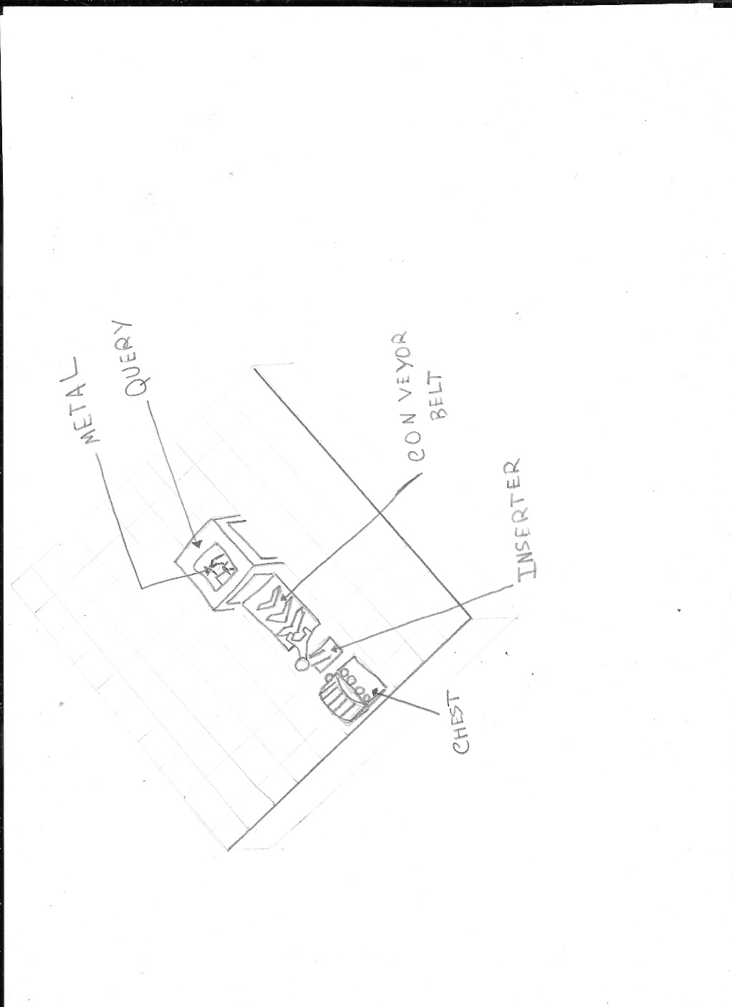O primeiro desafio consiste em criar uma cena básica com alguns dos elementos mais importantes para um jogo de gestão de recursos e automação. Deve ser também descoberta uma boa forma de gerir os blocos em unity (maquinas, conveyor belts, etc).

**NÃO É NECESSÁRIO CRIAR JÁ USER INTERFACE**

**Objetos a criar:**

**Metal -** Depósito de ferro, deve ter uma quantidade inicial e deve ser possível ir reduzindo a mesma

**Query -** Objeto que permite ao jogadorretirar metais de depósitos de metais.

Deve:

* Detetar a presença de um depósito se devidamente colocado
* Retirar x metais a cada y segundos do depósito
* Colocar o metal retirado num determinado output (este output deve ser detetado pelo conveyor belt)

**Conveyor Belt -** Objeto responsável por fazer o transporte de materiais.

Deve:

* Manter um material recebido no input por x segundos e depois coloca-lo no output permitindo a deslocação do mesmo
* A deslocação do modelo do material do conveyor belt deve ser feita a nível de programação e deve permitir diferentes velocidades, ou seja, dado um tempo x o objeto deve chegar à outra ponta do conveyor belt. Esta velocidade deve estar alinhada com a animação dos conveyor belts e esta animação deve também ser possível de acelerar e desacelerar.

**Inserter –** Permite removere colocar materiais em maquinase outros blocos. Quantos outputs e inputs tem uma maquina e onde são? Ao utilizar um inserter o jogador pode escolher o lado de onde quer remover ou inserir os materiais recebidos e não temos de nos preocupar com configurações de maquinas e inputs/outputs.

Deve:

* Mesmo que o conveyor belt mas com uma animação diferente.

**Chest –** Não é necessário user interface, mas deve ser possível verificar que os objetos estão a ser guardados

Imagens encontradas na net para ter uma ideia:

